BPC 157
Peptyd BPC-157 to substancja, która w ostatnich latach zyskała na popularności ze względu na swoje potencjalne właściwości regeneracyjne i przeciwzapalne. Przeczytaj ten artykuł, by dowiedzieć się jakie są jego zastosowania i jakie korzyści za tym płyną.

Co to jest BPC-157?
Peptyd BPC-157 (Body Protective Compound-157) to naturalny związek chemiczny, który składa się z łańcucha aminokwasów o długości 15 reszt. Występuje on naturalnie w organizmie człowieka , ale można go również syntetycznie wytworzyć w laboratorium i otrzymać w postaci suplementów. BPC-157 ma wiele pozytywnych właściwości dla organizmu, co przyciąga uwagę zarówno sportowców, jak i osób dbających o zdrowie.
Mechanizm działania peptydu BPC-157 oraz jego właściwości terapeutyczne
BPC-157 wykazuje wiele potencjalnych właściwości terapeutycznych, które są badane przez naukowców na całym świecie. BPC-157 działa na fibroblasty, które są odpowiedzialne za produkcję kolagenu w organizmie, co pomaga w procesie gojenia się uszkodzonych tkanek. Ponadto peptyd ten wpływa na poziom cytokin i czynników wzrostu, które są kluczowe w procesie regeneracji tkanek. BPC-157 wpływa również na komórki mięśniowe i nerwowe, a także może również hamować proces zapalny, co pozwala na szybsze gojenie się urazów.
BPC-157 pływa również na angiogenezę, czyli tworzenie nowych naczyń krwionośnych, co przyczynia się do poprawy krążenia krwi i dostarczania składników odżywczych do miejsc, które wymagają regeneracji.

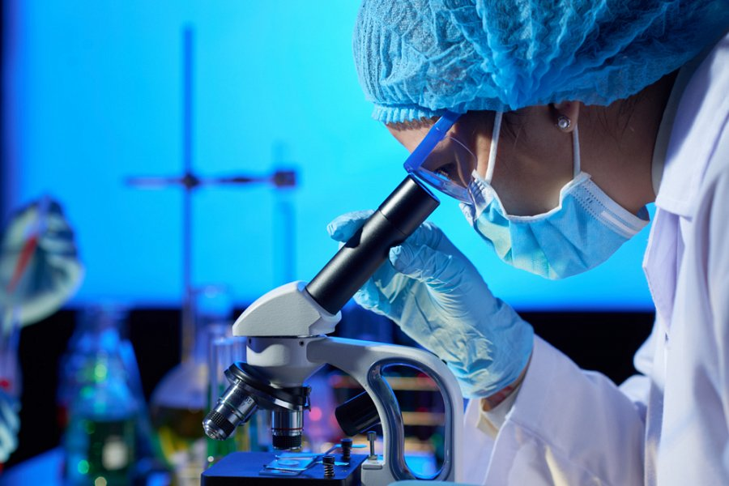
Zastosowanie
Zastosowanie peptydu BPC-157 jest bardzo szerokie. Może być stosowany zarówno w przypadku kontuzji sportowych, jak i chorób zwyrodnieniowych stawów czy też chorób autoimmunologicznych. BPC-157 jest również skuteczny w leczeniu chorób żołądkowo-jelitowych, takich jak choroba wrzodowa czy choroba Crohna. Peptyd ten wspomaga procesy trawienne oraz zapobiega powstawaniu owrzodzeń.
Bezpieczeństwo i skutki uboczne
Chociaż BPC-157 jest stosunkowo nowym związkiem, badania laboratoryjne sugerują, że jest to bezpieczny peptyd o niskiej toksyczności. W badaniach klinicznych u ludzi nie odnotowano poważnych skutków ubocznych związanych z jego stosowaniem . Jednak przed rozpoczęciem stosowania należy skonsultować się z lekarzem, aby uniknąć jakichkolwiek nieprzyjemnych skutków.
Podsumowując, peptyd BPC-157 jest obecnie jednym z najbardziej obiecujących związków w dziedzinie regeneracji tkanek i leczenia urazów. Ma szerokie zastosowanie w medycynie i może pomóc w leczeniu wielu chorób. Korzyści z jego stosowania są liczne, a stosowanie jest stosunkowo bezpieczne
źródło: https://synthagenlabs.com/kompendium-wiedzy-o-peptydzie-bpc-157/

